Префект СЗАО Алексей Пашков встретился с коллективом ФОК «Триумф»
05.09.2018
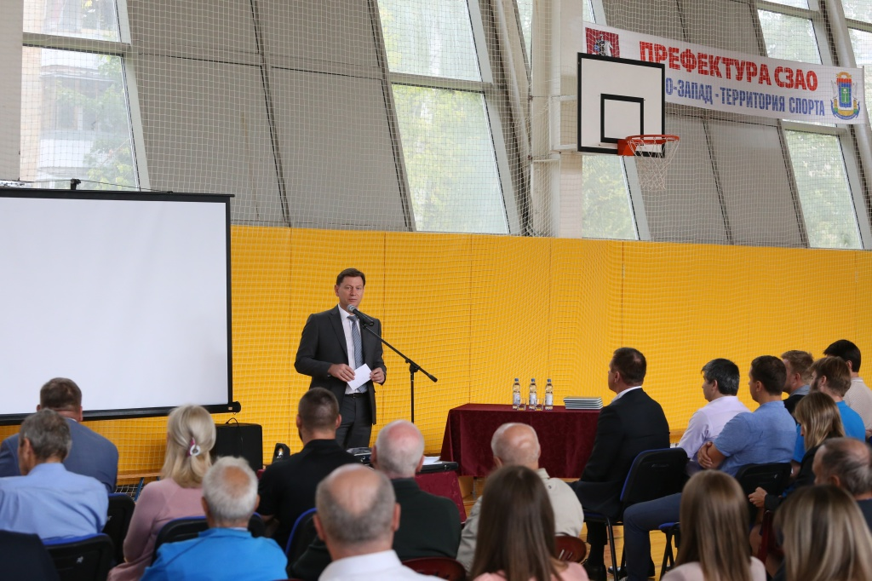
Сегодня, 22 августа префект СЗАО Алексей Пашков встретился с трудовым коллективом физкультурно-оздоровительного комплекса «Триумф». В ходе встречи Алексей Пашков рассказал сотрудникам ФОКа о реализации городских программ в столице и в Северо-Западном округе.
– Ежедневно в городе ведется огромная работа, направленная на улучшение качества жизни горожан. Например, в Москве успешно реализуется программа «Открытое Правительство». Она направлена на повышение открытости и совершенствование административно-управленческих процессов органов исполнительной власти, упрощение процедур предоставления госуслуг, а также на повышение качества и доступности этих услуг, – сказал Алексей Пашков.
В качестве примера он привел работу Центров госуслуг «Мои документы».
– Сегодня в Центрах можно получить более 200 услуг. И большая часть из них оказывается по
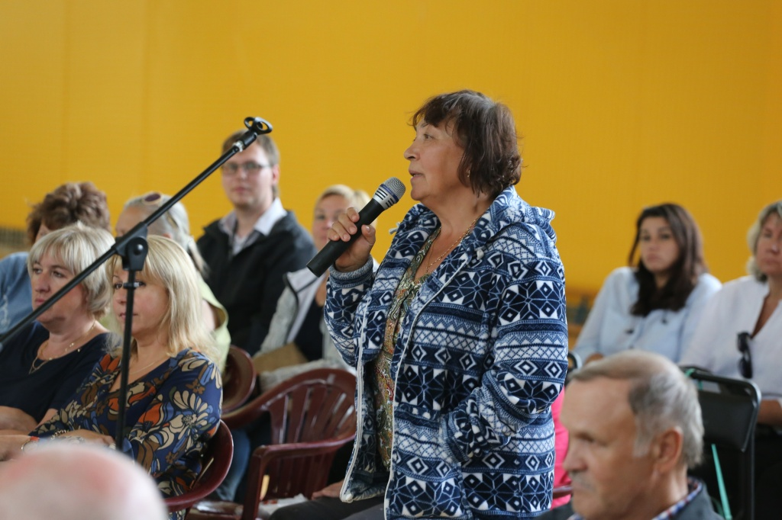
экстерриториальному принципу, – добавил префект.
Алексей Пашков также рассказал о развитии транспортной инфраструктуры, строительстве жилых объектов и объектов социальной сферы, о работах по благоустройству.
– За последние семь лет в Москве построено 560 социальных объектов, в том числе 131 объект спорта и культуры и 65 объектов здравоохранения. В Северо-Западном округе за этот период было введено в эксплуатацию 9 новых спортивных объектов, 26 образовательных и 15 учреждений здравоохранения, – отметил Алексей Пашков.
После основной части доклада сотрудники ФОКа могли задать вопросы префекту на
разнообразные темы.
Так, Людмила Федоровна уточнила, когда будет построен новый спортивный комплекс на месте стадиона «Красный октябрь»? По словам Алексея Пашкова, спортивный кластер с двумя бассейнами и спортивными залами начнут строить в следующем году. В настоящее время ведутся проектные работы.

Адрес страницы: http://szao.mos.ru/prefektura_szao/prefekt/page-prefect/detail/7552810.html
Префектура Северо-Западного административного округа города Москвы

